CÁC CON LỚP 7A3 CHÀO MỪNG NGÀY PHỤ NỮ VIỆT NAM 20/10
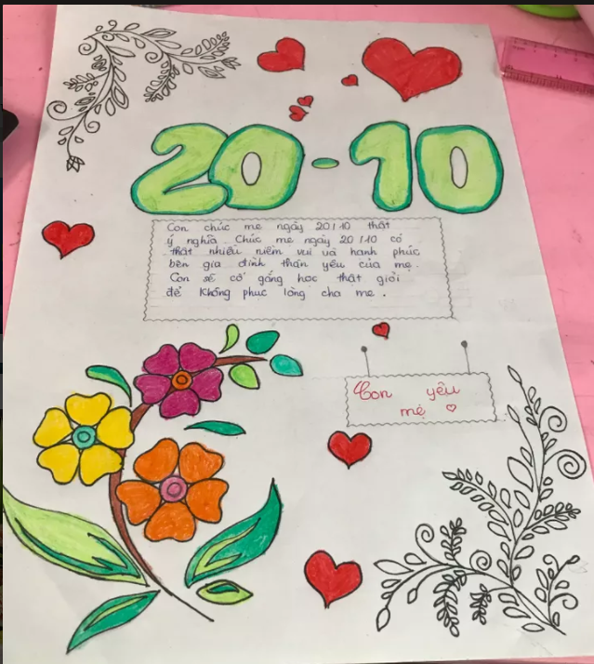
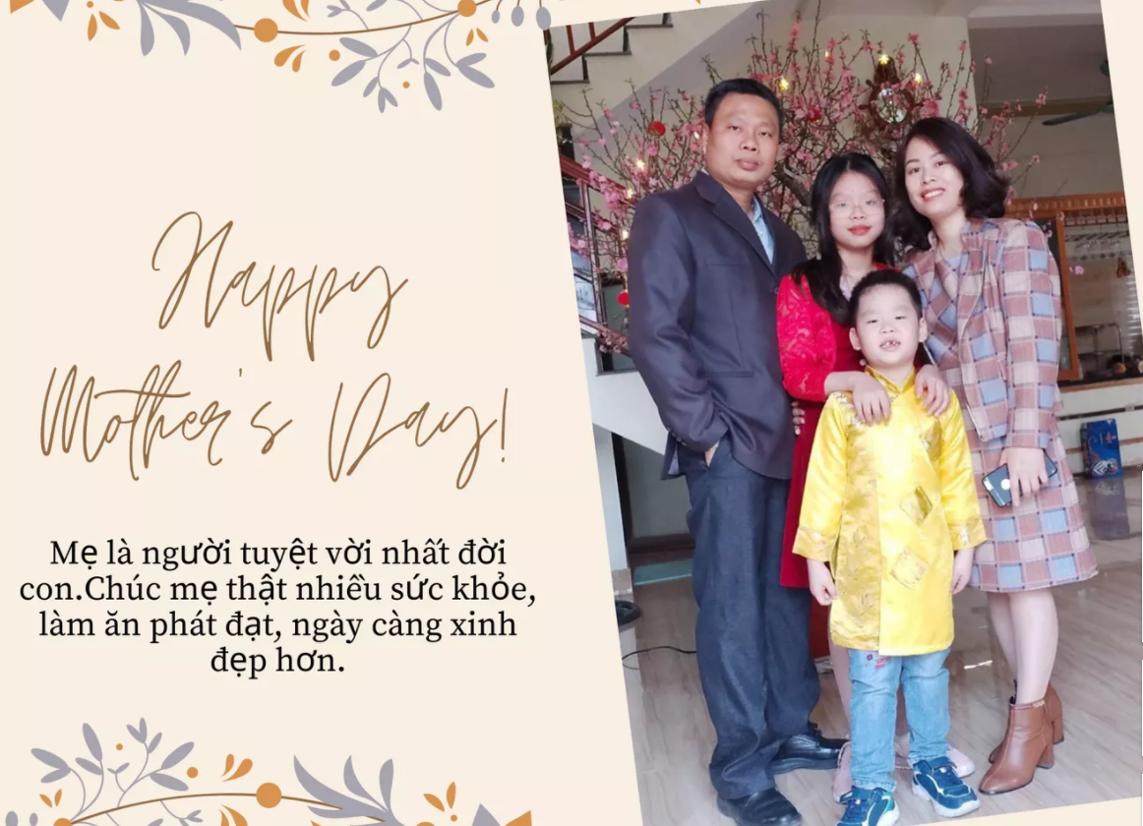
Ngoài những bó hoa tươi thắm, những món quà ý nghĩa, những tấm thiệp độc đáo thì những lời chúc 20/10 ý nghĩa sẽ là món quà tinh thần vô cùng ý nghĩa dành tặng những người phụ nữ mình yêu thương. Các con đã tự tay thiết kế những tấm thiệp chúc mừng mẹ, mừng bà, mừng cô ngày 20/10. Những tấm thiệp đơn giản mà vô cùng ý nghĩa.

